Comment introduire une demande à la DSI
Comment suivre une demande

Manuel à l’usage des utilisateurs des outils informatiques.

Version 1.3
18 octobre 2017

Table des matières
Introduction. 3
Description des différentes catégories d’utilisateurs : 3
Description des différents types de demandes : 4
Création d’une demande. 5
Consulter les demandes effectuées. 9
Cycle de vie d’une demande. 10
Détail des étapes dans le cycle de vie d’un projet. 11

Table des modifications.
V1 | Première version | 1/10/2017
V1.1 | Correctif suite aux remarques de DER/DEM. | 6/10/2017
V1.2 | Correction suite aux remarques SZI. | 18/10/2017
V1.3 | Dernières remarques DEM, SAT, DER.

Introduction.
Ce document a pour objet de décrire l’utilisation de la nouvelle infrastructure de JIRA mise en place par la DSI aux utilisateurs finaux (ci-après utilisateurs).
Nous décrirons les circuits spécifiques que suivront les demandes/besoins de chaque type pouvant être effectué par un utilisateur final : IT, JURIST, ACCES, TRANSLATION.
Ce schéma est la description du circuit d’une demande à la DSI.
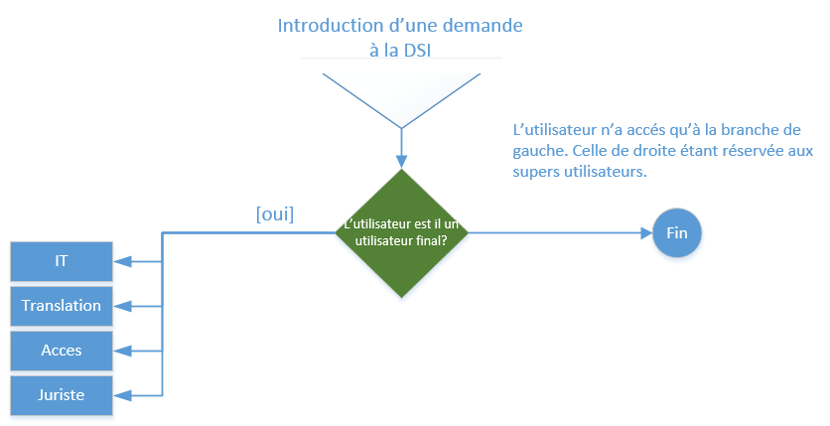

Description des différentes catégories d’utilisateurs :
Nous avons créé quatre types d’utilisateurs dans JIRA:
- Les utilisateurs finaux (Smarties) que l’on nommera ici « utilisateurs ».
- Les supers-utilisateurs de niveau 01 comprenant le groupe finance et le groupe DDS
- Les supers-utilisateurs de niveau 02 comprenant l’équipe de soutien à la direction opérationnelle (DIROP), des représentants de la DAF et BUR pour la direction générale*.
- La direction composée des différents directeurs.

Description des différents types de demandes :
- IT : Demande Spécifique au service IT, relative à l’installation de nouveau matériel ou au dépannage de celui-ci. Imprimante, téléphone, ordinateur, écran, programmes comme la suite office.
- JURIST : Demande adressée au service juridique. Il s’agit d’un nouveau canal qui remplace les demandes par mail.
- ACCES : Demande de droit d’accès pour un utilisateur donné à nos outils (applications, ressource, réseaux,…)
- TRANSLATION : Demande de traduction.
Ce manuel détaille la marche à suivre lorsqu’un utilisateur veut introduire une demande d’un des types listés ci-dessus
Voici le lien pour accéder à JIRA : https://smartjira.atlassian.net/secure/BrowseProjects.jspa?selectedCategory=all&selectedProjectType=all
En suivant ce lien, une fois connecté la page suivante sera affichée (écran 01):
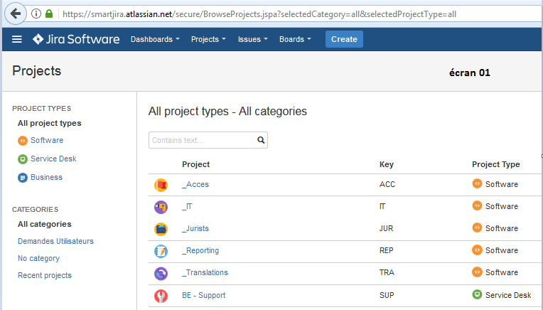
NB : L’onglet « BE – Support » à terme disparaîtra.

Création d’une demande.
Nous allons créer, dans cet exemple une demande de type « IT ».
La procédure est identique pour les autres types de demandes.
Sur l’écran 01, cliquer sur le bouton CREATE qui apparait dans la barre de titre de JIRA.
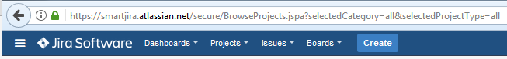

Une fenêtre permettant d’introduire une demande apparait (écran 02):
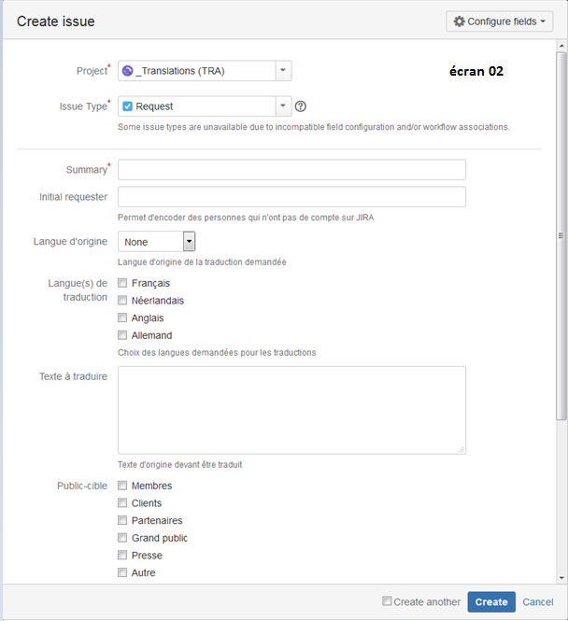
Dans la fenêtre qui apparait choisissez dans le menu déroulant Projet* correspondant la demande que vous souhaitez introduire parmi : IT, TRANSLATION, ACCES, JURISTS (écran 03) :
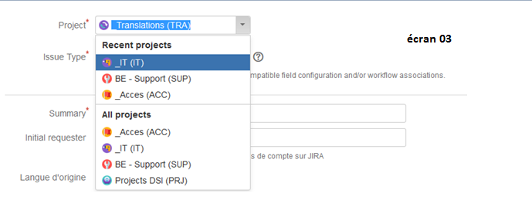
Une fois que l’option est sélectionnée, il faut remplir tous les champs qui apparaissent dans le pop-up, en prenant soin d’expliciter le plus possible la demande au niveau de la description. Plus la description de votre demande sera précise plus la prise en charge de celle-ci sera efficace par la DSI.
N’hésitez pas joindre des fichiers pour compléter votre demande via l’attachement (écran 04):
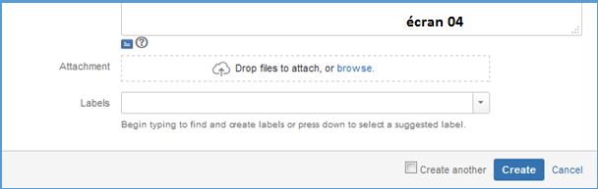
Un clic sur le lien « browser » permet d’ouvrir une fenêtre de sélection pour choisir les fichiers à joindre à votre demande (écran 05):
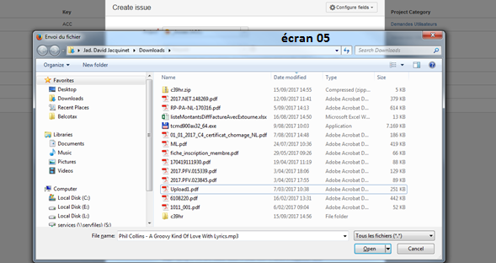
Veuillez noter que les champs précédés par un astérisque sont obligatoires.
Une fois que votre demande est dûment complétée vous devez la finaliser en cliquant sur le bouton de création (écran 06) :
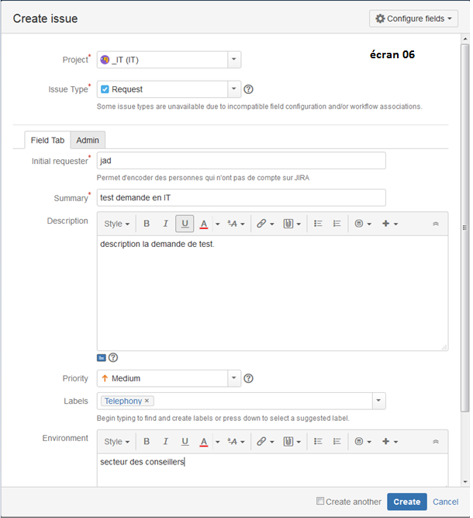

Il faut noter que si la procédure de création est identique, quel que soit le type de votre demande (voir création d’une demande), la fenêtre de saisie va elle varier en fonction de celle-ci.
Pa exemple une demande de traduction entrainera l’affichage de champs spécifiques comme les langues qui doivent être prises en charge, ou les outils dans lesquelles le texte doit être affiché.

Exemple de création d’une demande de traduction (écran 07):
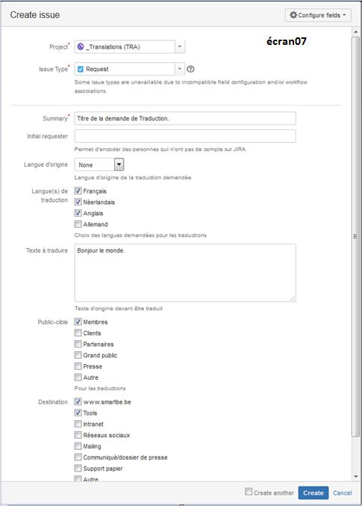

Consulter les demandes effectuées.
Une fois votre demande finalisée, vous pouvez la consulter au travers d’un tableau récapitulatif créé à cet effet. Ce tableau vous permet de suivre toutes les demandes que vous avez introduites et qui sont en cours (quel que soit le type).
Il est accessible via le menu général de la barre de titre de JIRA (écran 08):
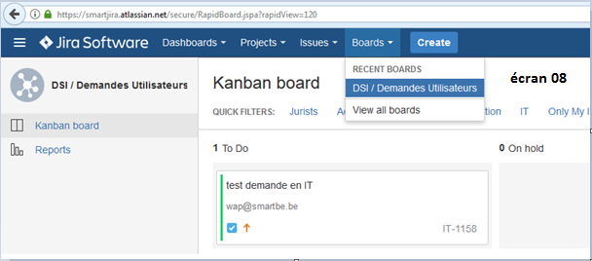

La page suivante s’affiche (écran 09):
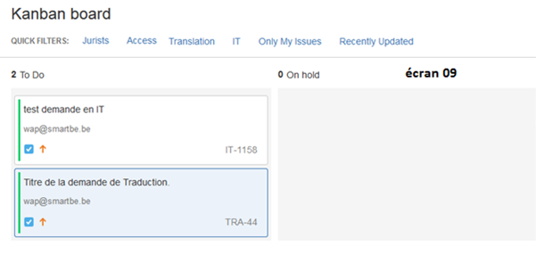
Le tableau peut être aussi affiché en suivant le lien suivant :
https://smartjira.atlassian.net/secure/RapidBoard.jspa?rapidView=120
Nous pouvons constater que les demandes récemment créées sont bien présentes. Ce tableau reprend toutes les demandes introduites par l’utilisateur.
Si par contre vous souhaitez ne visualiser qu’un seule type de demande, il faut cliquer sur le filtre correspondant (écran 10):
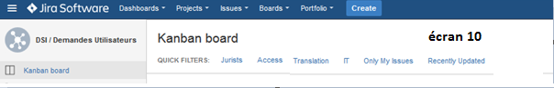

Dans l’écran ci-dessous nous sélectionnons le filtre IT et nous ne voyons plus que notre demande faite à l’IT (écran 11):
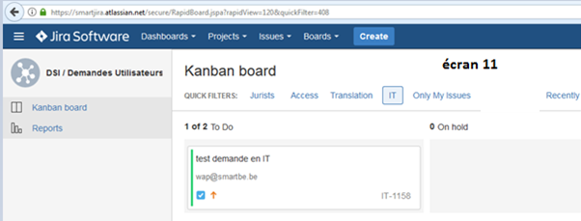

Attention cependant, ces filtres sont mémorisés par JIRA. Si vous vous déconnectez et vous reconnectez plus tard, le filtre sera toujours actif. Veillez à bien vérifier que le filtre qui est actif est bien celui que vous voulez consulter (comme représenté dans l’écran 11, on voit bien que c’est le filtre IT qui est actif).

Cycle de vie d’une demande.

Toutes les demandes vont suivre un cycle de vie qui est commun. Celui-ci est représenté sur l’ (écran 12):
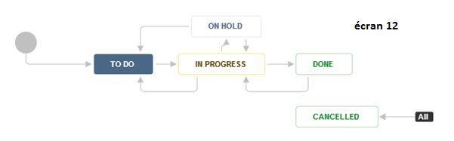

Détail des étapes dans le cycle de vie d’un projet.

- TO DO : Dans cet état la demande est en attente un informaticien la démarrera quand on commencera à travailler dessus.
- IN PROGRESS : Etat durant lequel l’on travaille sur cette demande.
- DONE : Etat atteint lorsque la demande a été réalisée.
- ON HOLD : Etat permettant de mettre une demande en attente.
- CANCELLED : Etat quand la demande a été abandonnée.

Durant l’étape IN PROGRESS en cliquant sur l’onglet COMMENTS les différents intervenants pourront poster des commentaires pour demander plus de détails ou pour connaître l’état d’avancement de la demande l’ (écran 13):
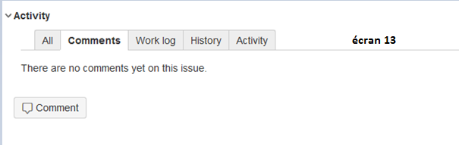

Un clic sur le bouton ADD permettra de poster son commentaire (écran 14) :
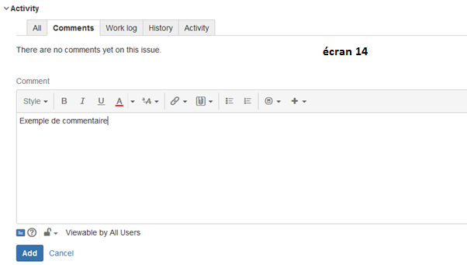

Exemple de commentaire posté dans la tâche (écran 15) :
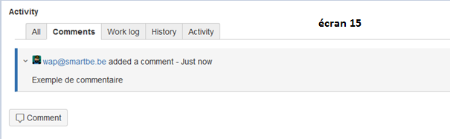
Les commentaires permettront de dialoguer avec la personne en charge de la tâche, en complément éventuel d’une discussion (l’outil ne devant JAMAIS remplacer le contact entre les personnes mais servir à améliorer l’efficacité du service)
Pour toutes interventions sur la demande changement de statut ou ajout de commentaire les intervenants seront notifiés par mail. Ces mails pourront arriver sur la boite commune de l’équipe.

L’utilisateur final est un utilisateur de base par opposition à un super utilisateur qui peut faire d’autres types de demandes en plus de celles citées ici.
A ce jour COL, WIM (DAF-finance)
A ce jour DAD, BOS, RON (DDS)
A ce jour BUR*, THA, SAT, ROR, DER, LED (DOP-DIROP)
A ce jour SEG (DAF-Do), STI (DAF-Fi), CAG (DAF-Stratégie)
A ce jour DEM, WAN, DAD, SZI, SGR (direction)

